*Projecte Final M6*

* **Llibreria**

En aquest apartat explicarem, quines classes té la nostra llibreria amb les seves variables i constructors, totes les funciones de la nostre llibreria i finalment com ha quedat la interfície de la llibreria.

* **Classes i constructors**
* Clients:

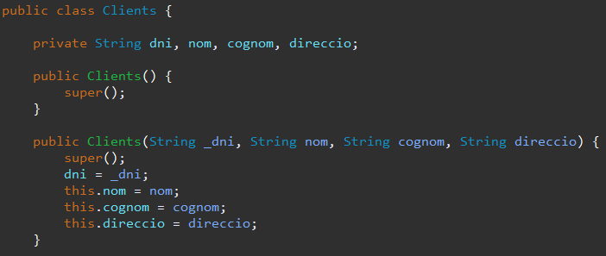

En aquesta captura podem veure les variables i els constructors declarats a la classe “Clients”.

* Llibres:

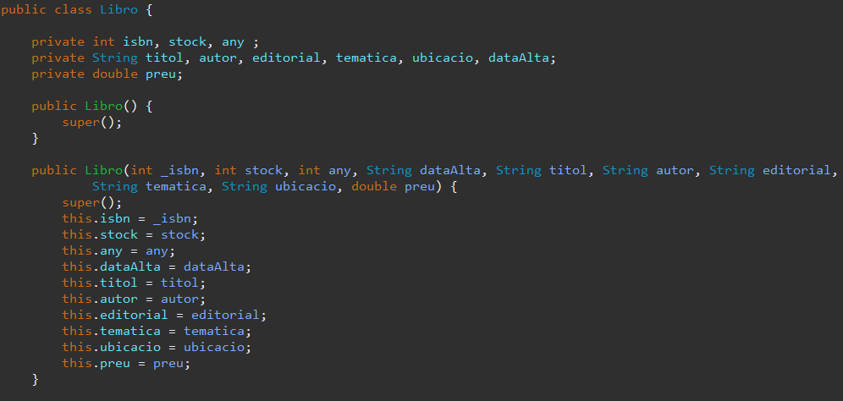

En aquesta captura podem veure les variables i els constructors declarats a la classe “Libro”.

* Linea:

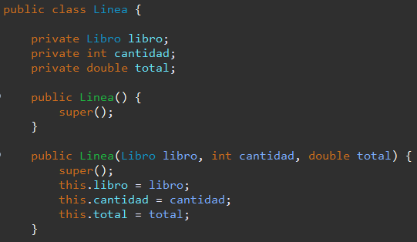

En aquesta captura podem veure les variables i els constructors declarats a la classe “Linea”.

* Vendes:

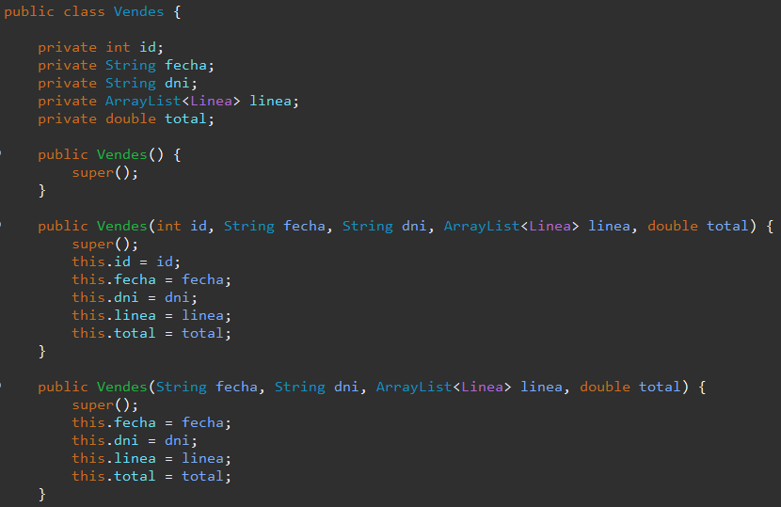

En aquesta captura podem veure les variables i els constructors declarats a la classe “Vendes”.

* **Funcions de la llibreria**
* Afegir un Llibre

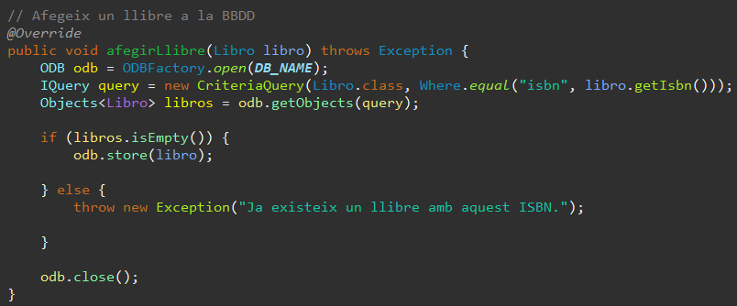

* Retornar un llibre

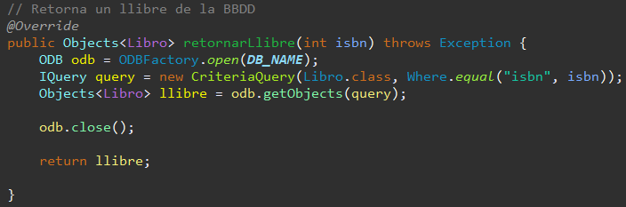

* Retornar tots els llibres

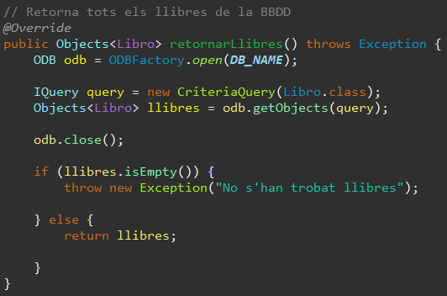

* Eliminar un llibre

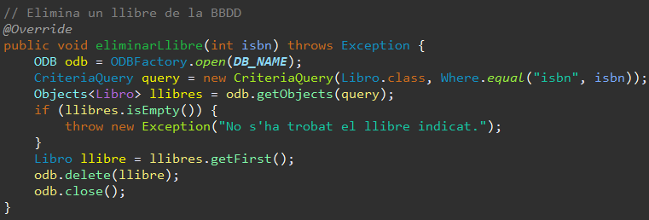

* Actualitzar el stock

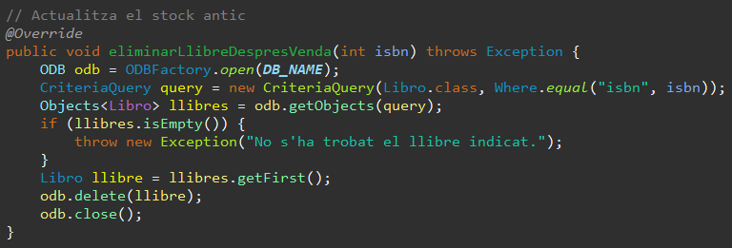

* Actualitzar un llibre

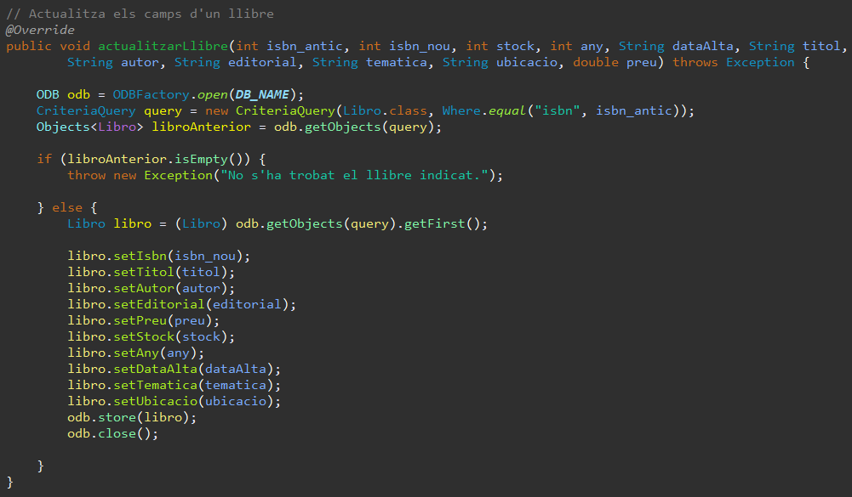

* Afegir un client

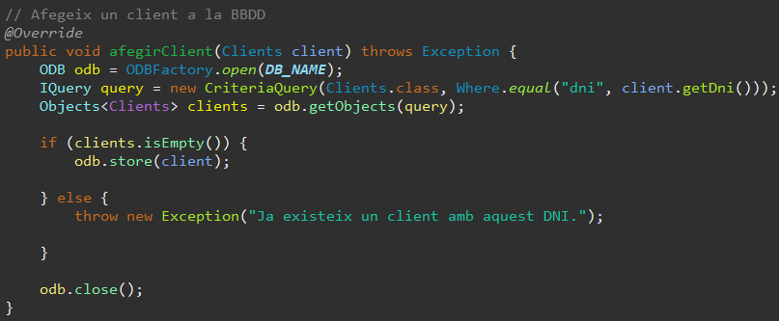

* Retornar un client

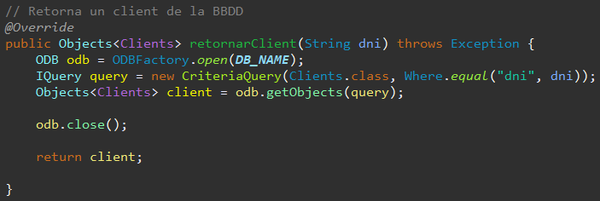

* Retornar tots els clients

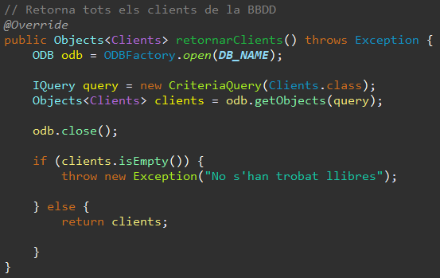

* Eliminar un client

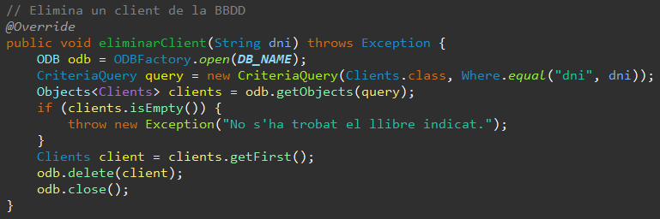

* Actualitzar un client

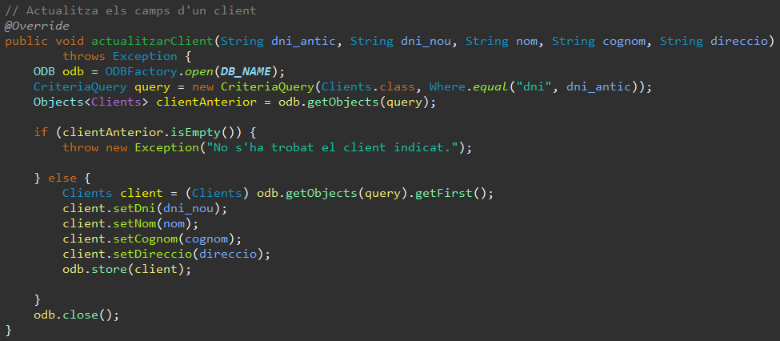

* Afegir una venda

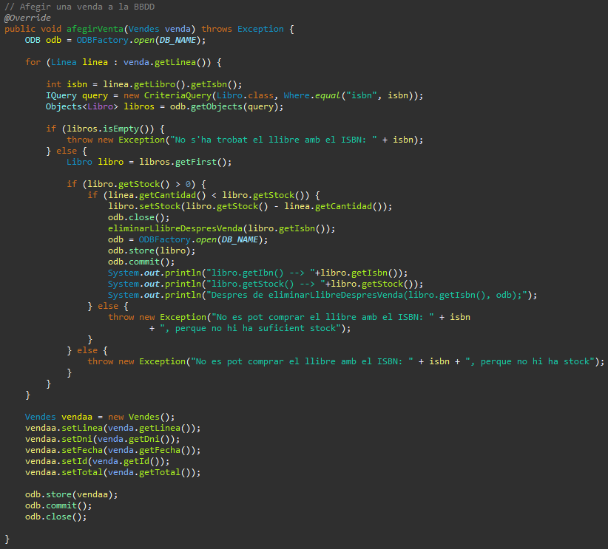

* Retornar totes les vendes

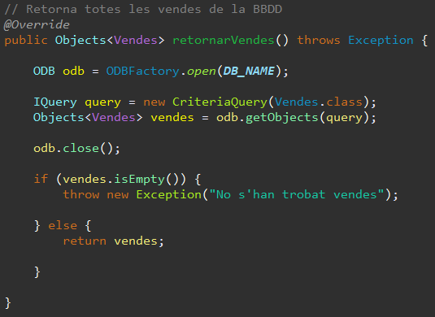

* **Interficie**
* Interficie de la llibreria.

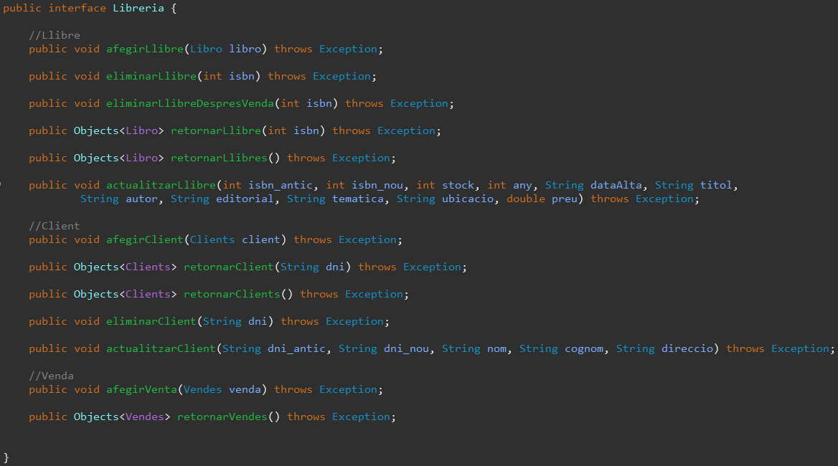

En aquesta captura podem veure com queda la interficie de la nostre llibreria.

* **Base de Dades**

BBDD Neodatis

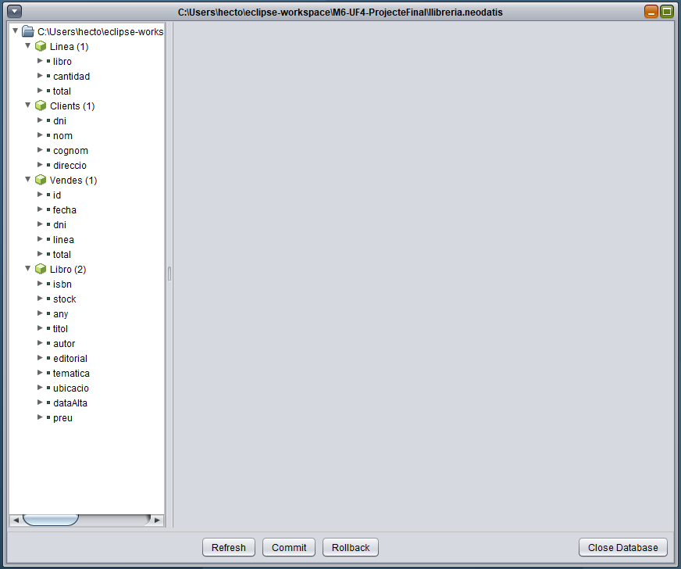

Aquí es pot veure l’estructura del neodatis

* **Interficie del usuari**

Control d’errors

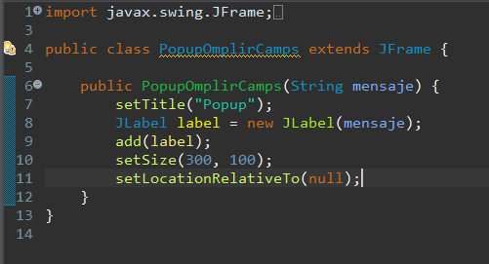

Per controlar els diferents errors que puguin sortir durant l’execució, em creat una classe que obrira una finestra amb un missatge indicant el error.

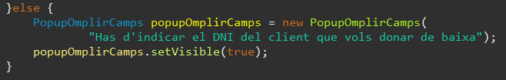

Així és com se crida a la classe

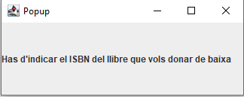

Disseny interficie

Menú inicial

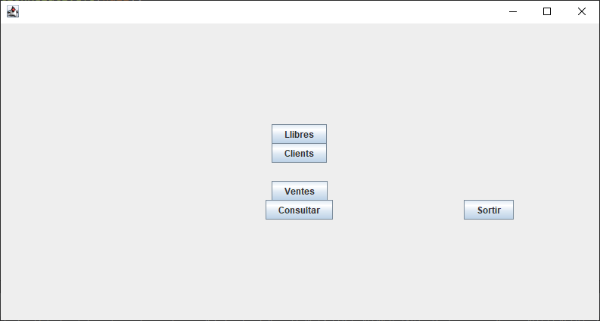

Menú llibres

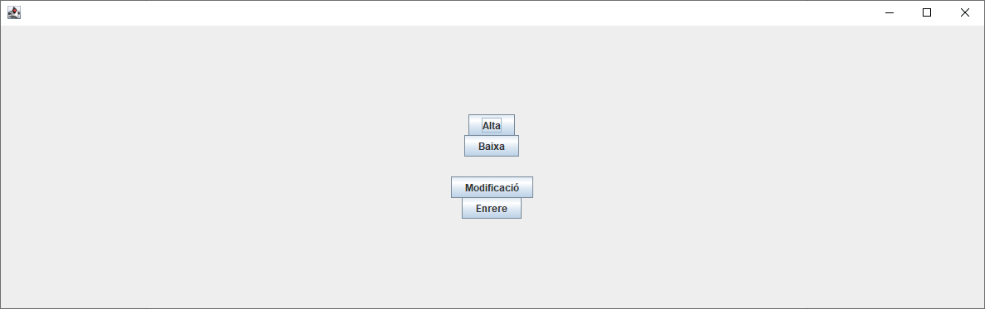

Alta llibres

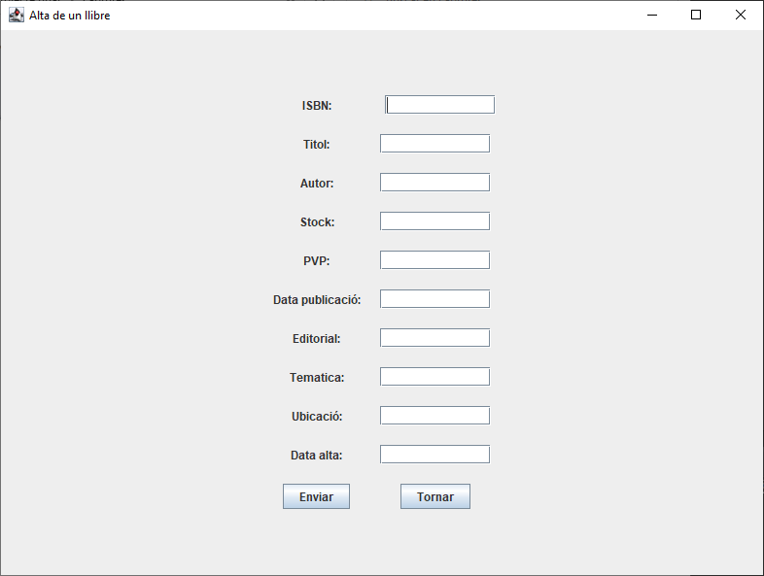

Baixa llibre

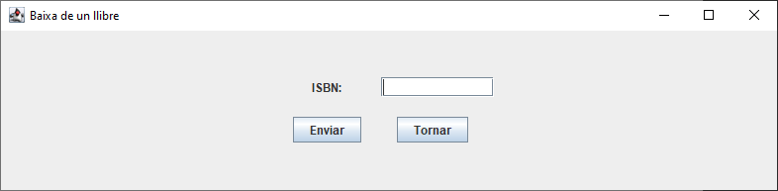

Modificació llibre

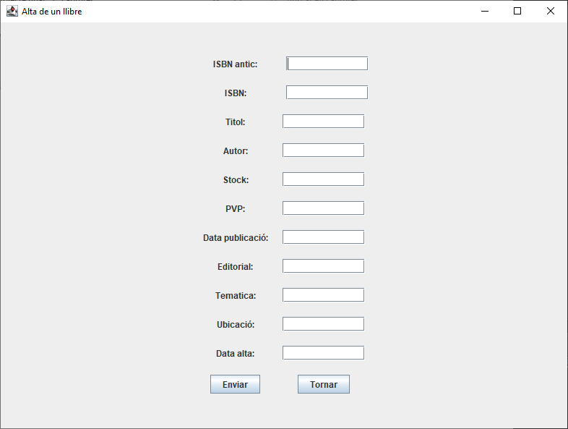

Menú clients



Alta clients

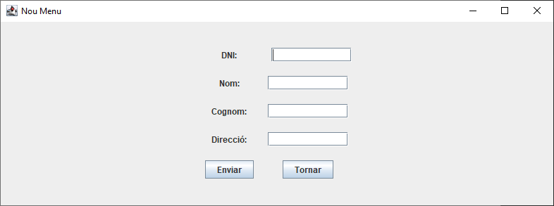

Baixa clients

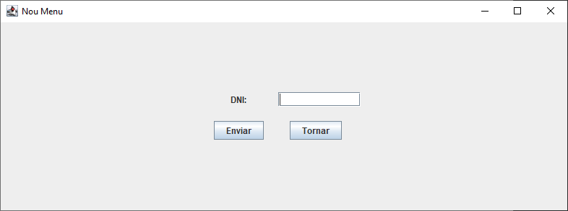

Modificació clients

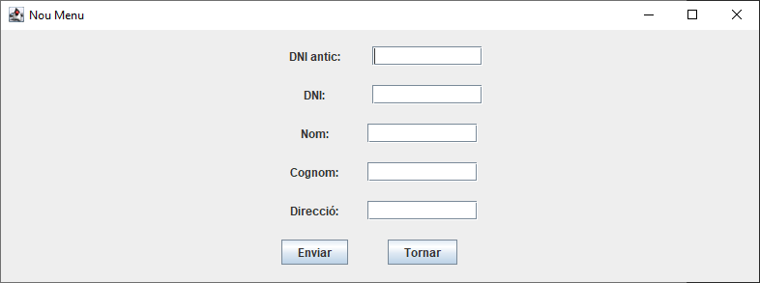

Finestra ventes

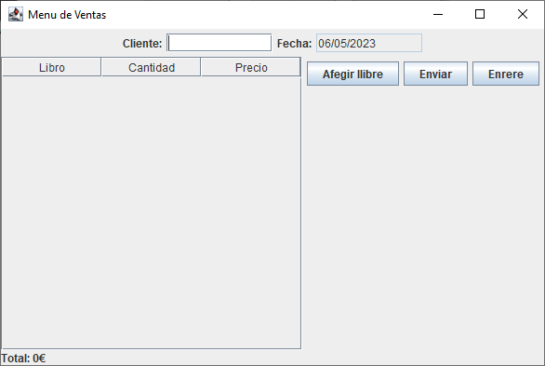

Botó per afegir un llibre a la finestra venta

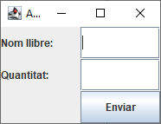

Menú consulta

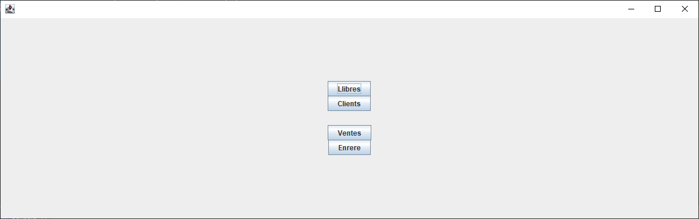

Consulta clients/llibres/ventes (les tres son la mateixa estructura)

